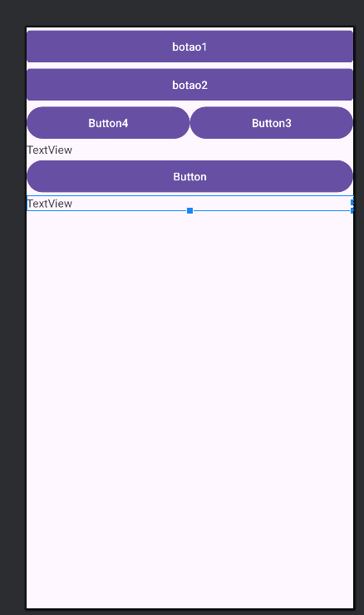

Repara que aqui estamos utilizando um viewGroup, e repara também que estamos utilizando um LinearLayout vertical

Estamos usando 2 botoes e usando outro LinearLayout horizontal com mais 2 botoes.

E dentro do primeiro linear estamos adicionando mais 3 itens.

Outra dica é converter uma view

Imagina que temos um button e queremos converter para um textView, mas não queremos perde as regras de negocio dele.

Então clicamos com o botão direito em cima e vamos ate a opção;

Convert view

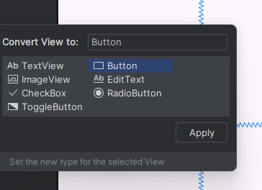

E ai escolhemos qual tipo de view queremos.

Tambem podemos fazer isso no nosso viewGroup, no exemplo convertemos om Constraint layout para um LinearLayout.

Outra forma de alinhar os itens de um linear

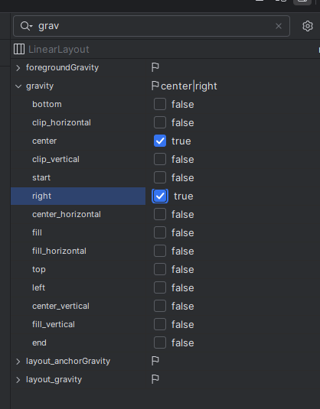

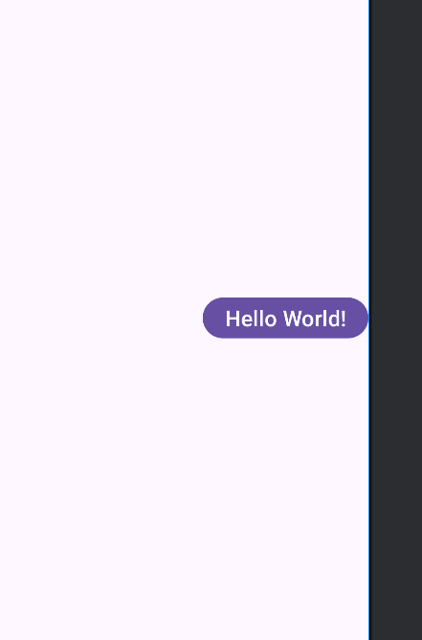

Observa que usamos o center e left (esquerda)